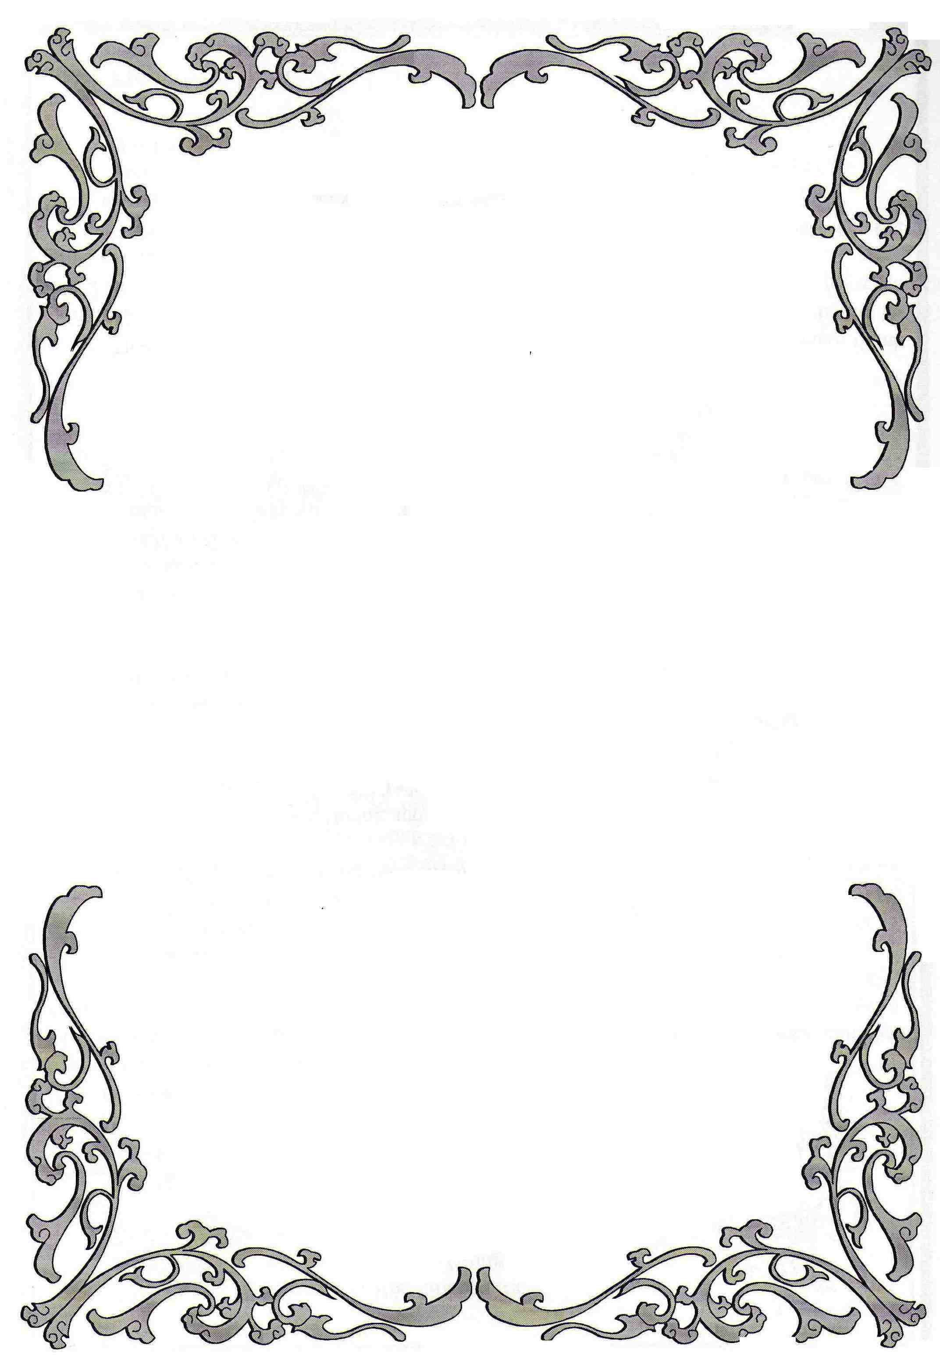

Mừng Xuân Quý Tỵ 2013

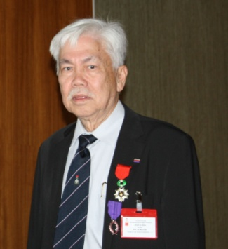
Hàn Lâm Nguyễn-Phú-Thứ
Giáo Sư & Nhà Văn
Huy Chương và Hội Viên :
Chương Mỹ Bội Tinh 2010
Chevalier dans l’Ordre des Arts et des Lettres
Bắc Đẩu Bội Tinh 2007
Chevalier dans l’Ordre de la Légion d’Honneur
Đệ Ngũ Đẳng Hàn Lâm 2003
Chevalier dans l’Ordre des Palmes Académiques
Pháp Quốc

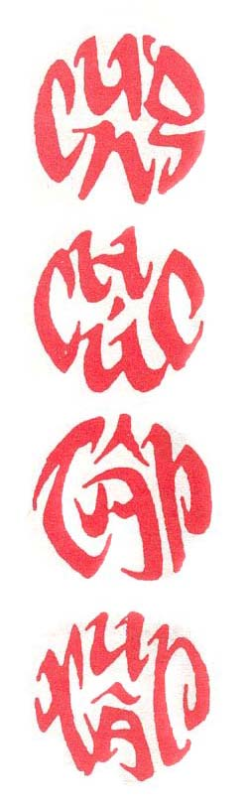
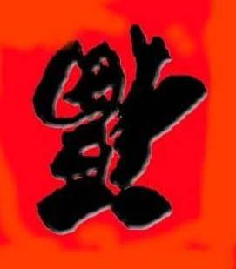
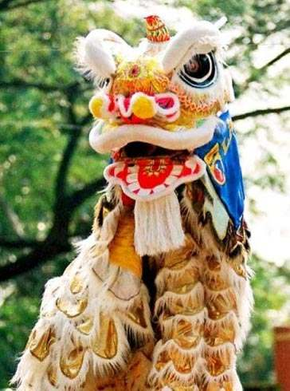
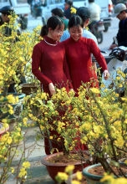

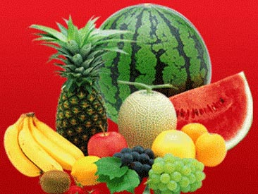

Kính chúc quý thân hữu và bà con
đồng hương được An Vui & Thịnh
Đạt nhứt là Sức Khoẻ thật Dồi Dào



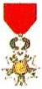
NGUYEN Phu Thu
18 rue Sœur Janin
69005 Lyon –France
Nguyentran2004@yahoo.fr

Phong Tục Tết và các hình ảnh quê hương

Tiểu Đệ

Xuân Cảm
Xuân khứ bách hoa lạc,
Xuân đáo bách hoa khai.
Sự trực nhãn tiền quá,
Lão tòng đầu thượng lai.
Mạc vị xuân tàn hoa lạc tận,
Đình tiền tạc dạ nhất chi mai.
Mãn Giác Thiền Sư

Cảm Xuân
Xuân đi trăm hoa rụng,
Xuân tới trăm hoa cười.
Trước mắt việc mãi.
Trên đầu già đến rồi.
Đừng tưởng xuân tàn hoa rụng hết,
Đêm qua sân trước một cành mai.
Ngô Tất Tố dịch

Tôi nhớ phần đông gia đình Việt Nam đều sống bằng nghề nông, nhứt là ở miền Tây Nam Phần Việt Nam, cho nên sau vụ lúa chánh xong vào khoảng giữa tháng 11 âm lịch hoặc trễ lắm là rằm tháng chạp, kế đến lo trồng hoa màu phụ như : Khoai, bắp, đậu.v.v. cho nên trong dân gian có câu :
Tháng chạp là tháng trồng khoai,
Tháng giêng trồng đậu,
Tháng hai trồng cà,
Tháng ba cày vỡ ruộng ra,
Tháng tư làm mạ, mưa sa đầy đồng...
Quang cänh dê lúa cûa nhà nông

Quả đúng vậy, quý bà con nhà nông chúng ta ngày xưa, làm việc tùy theo từng mùa, từng tiết, cho nên thường phân chia một năm có bốn mùa rất giản dị chia đều nhau, mỗi mùa có 3 tháng tính theo âm lịch như sau :

- Mùa Xuân bắt đầu mùng một Tết tháng giêng cho đến cuối tháng ba.
- Mùa Hạ từ đầu tháng tư cho đến cuối tháng sáu.
- Mùa Thu từ đầu tháng bảy cho đến cuối tháng chín.
- Mùa Đông từ đầu tháng mười cho đến cuối tháng chạp.

Trong khi đó, đất nước chúng ta thời tiết ở miền Nam không rõ ràng như miền Bắc, mặc dù vậy, cũng tính từng mùa theo năm dương lịch như sau :
- Mùa Xuân bắt đầu lập Xuân là ngày 5 tháng 2 đến ngày 6 tháng 5, giữa mùa Xuân có ngày 21 tháng 3 thì đêm và ngày bằng nhau. Đó là ngày Xuân phân.
- Mùa Hạ bắt đầu lập lập Hạ là ngày 6 tháng 5 đến ngày 8 tháng 8, giữa mùa Hạ có ngày 22 tháng 6 là ngày dài nhứt trong năm. Đó là ngày Hạ Chí.
- Mùa Thu băt đầu lập Thu là ngày 8 tháng 8 đến ngày 8 tháng 11, giữa mùa Thu có ngày 23 tháng 9 thì đêm và ngày bằng nhau. Đó là ngày Thu Phân.

Đối với mùa Thu, ở các nước Âu Châu những chiếc lá thường đổi màu vàng, rồi từ từ rơi rụng trông rất đẹp, tuy nhiên, nếu chúng ta có dịp đến nước Gia Nã Đại (Canada) vào mùa này, thì sẽ thấy cái màu đỏ thẩm của lá toàn thân cây, tạo thành một vùng tuyệt đẹp hơn hẳn Âu Châu.
- Mùa Đông bắt đầu lập Đông là ngày 8 tháng 11 đến ngày 5 tháng 2, giữa mùa Đông có ngày 22 tháng 12 là ngày ngắn nhứt trong năm. Đó là ngày Đông Chí.

Ở nước Pháp, một năm cũng có bốn mùa như nước Việt Nam chúng ta, được phân chia trong năm 2013 như sau :

- Mùa Xuân bắt đầu ngày thứ tư 20-03 đến 20-06.
- Mùa Hạ bắt đầu ngày thứ sáu 21-06 đến 21-09.
- Mùa Thu bắt đầu ngày chủ nhựt 22-09 đến 20-12.
- Mùa Đông bắt đầu thứ bảy 21-12 đến 19-03-2014.

Trở lại, Phong Tục Lễ Tết Nguyên Đán, chúng ta biết chữ Tết节 là do chữ Tiết mà ra, tức thời tiết, còn Nguyên Đán 元 旦 tức là bắt đầu năm mới. Hằng năm, cứ 4 mùa luân chuyển trong năm, hết Xuân đến Hạ rồi Thu và sang Đông, cho nên cứ hết mùa Đông thì bắt đầu đón mùa Xuân năm mới và có một con vật trong Thập Nhị Địa cầm tinh khác nối tiếp, ví như năm Tân Mão chấm dứt, thì năm Nhâm Thìn bắt đầu 24 giờ đêm giao thừa chû nh¿t, 22-01-2012 rạng ngày mùng một Tết, nhằm thứ hai, 23-01-2012, để cầm tinh đến 24 giờ đêm thứ bảy, 09-02-2013 chấm dứt, thì đến năm Quý Tỵ được bàn giao.
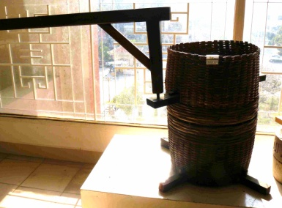
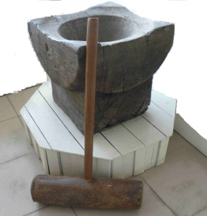
Khi nói đến Tết, thường quý bà con đồng hương mình lo từ sau vụ lúa mùa, tức khoảng giữa tháng chạp, bắt đầu lo xay lúa, xay nếp để chuẩn bị tráng bánh, bánh tráng thì
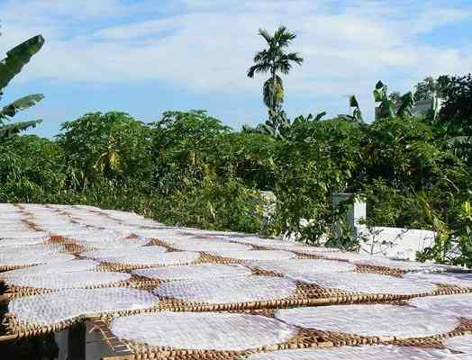
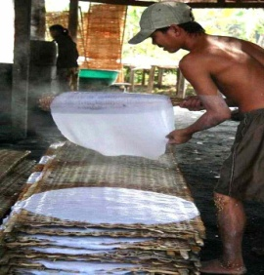
Cối xay lúa Cối giả gạo /quết bánh phòng Lò bánh tráng Phơi bánh tráng

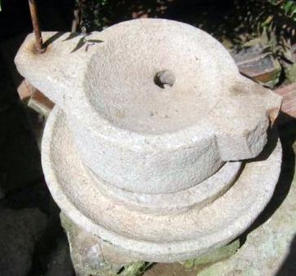
tráng ban ngày, nào bánh tráng trắng hay ngọt có rắc mè để nướng hay ăn sống, bánh tráng mỏng để gói chả giò, làm bánh cuốn...bánh tráng làm bằng bột gạo, thông thường vào khoảng mùng mười, mười một tháng chạp thì bắt đầu làm. Còn ban đêm, thì quết bánh phồng liên hồi, tạo âm thanh vui nhộn, vì nhà này làm dần công nhà kia, bánh phồng làm bằng nếp. (Nếu muốn tìm hiều thêm xin đọc bài Các Nông Cụ Việt Nam Vang Bóng Một Thời
Cối xay bôt cùng tác giả Tiểu Đệ Nguyễn Phú Thứ)
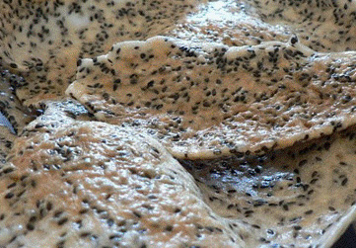
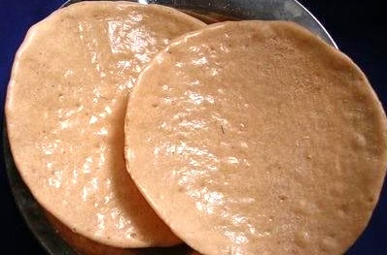
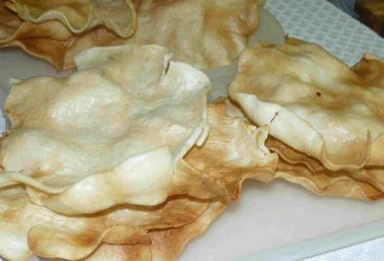

Bánh phòng nếp Bánh phòng đã nướng Bánh tráng mè đã nướng

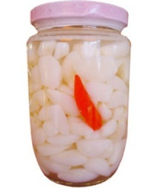
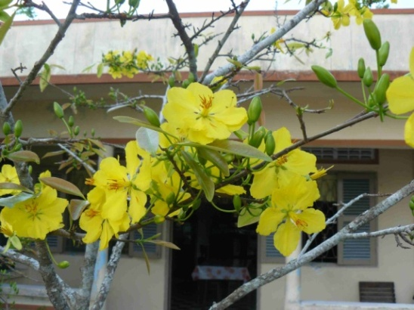
Ngoài ra, các bà nội trợ cũng bắt đầu chọn ngày để làm dưa cải, dưa kiệu, cà rốt, củ cải...để cho kịp chua ăn Tết, cũng như còn phải mua sắm quần áo mới cho cả nhà từ mấy tháng trước. Nhà nào có trồng những cây mai trước nhà, cũng chuẩn bị lặt lá mai từ hôm rằm tháng chạp, để nó nở đúng vào dịp Tết, gia đình tôi, Ông Bà nội và song thân tôi có trồng những loại huỳnh mai 5 cánh, bạch mai rồi tứ quý...cho nên vào dịp Tết chúng nó đua nhau nở rộ, các màu vàng, đỏ trắng rất đẹp mắt. Cây mai vàng trước nhà

Chiều 23 tháng chạp âm lịch hằng năm, mỗi nhà thường tổ chức lễ tiễn đưa 2 ông và 1 bà Táo về chầu trời, để tấu trình mọi việc dưới trần gian cũng như việc trong nhà, 3 vị thần Táo này ở chung nhau một nhà, nên trong dân gian có câu :
Thế gian một vợ một chồng,
Không như nhà Táo hai ông một bà.
được chủ nhà mua sắm quần áo mới, với con cá chép sống (thông thường mua những loại cá làm bằng giấy do người Hoa làm bán, không biết phong tục này đã có tự bao giờ. Nếu quý bà con đồng hương muốn tìm hiểu thêm Táo Công Hai Ông Một Bà, xin đọc quyển Hạ từ trang 404 đến 405 trong tác phẩm Tử Vi & Địa Lý Thực Hành của Nguyễn Phú Thứ).
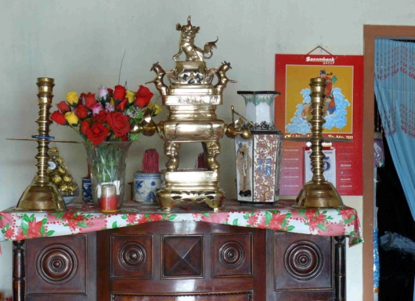
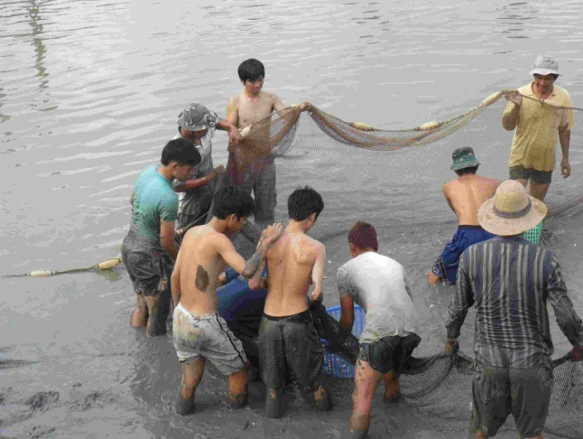

Bàn thờ với bộ lư được đánh bóng chuẩn Tết Quang cảnh tát đìa bắt cá ăn Tết

Khoảng các ngày 24, 25, 26 Tết, thường các đàn ông con trai làm việc lu bù, nào sơn phết nhà cửa, hàng rào, cửa ngõ, đánh bóng những bộ lư hương bằng đồng, dọn dẹp trang hoàng tủ thờ... Tất cả phải làm thật mới để đón mừng Xuân Tết đến, nhà nào có đất ruộng, thì lo tát đìa bắt cá ăn Tết. Hằng năm, ông bà nội và ba má tôi sau khi chọn một cặp cá lóc biết nói (lớn nhứt) để cúng đất đai vào chiều 30 Tết, đặc biệt đáo lệ hằng năm, cặp cá lóc này chỉ đánh vảy cho thật sạch, mà không chặt kỳ và đuôi để nấu cháo cúng.
Riêng các đàn bà, con gái thì trổ tài làm bánh mứt đủ loại như : Bánh chưng, bánh tét, bánh ít, bánh kẹp, báng gan, bánh bông lan, bánh in... Mứt thì cũng có đủ loại mứt như : Khóm, hạt Sen, Me, Mãng cầu... thật đủ màu đẹp mắt. Đặc biệt các ông bà cụ già thường đi rảo chợ bông để mua nào là : Vạn Thọ, Mai, Cúc, Thược Dược, Huệ, một vài chậu Thủy Tiên, cành Đào... để đem về tỉa, gọt xén để trồng cho kịp nở hoa đúng vào mùng một Tết.
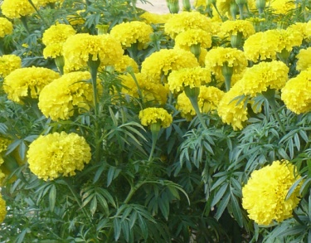
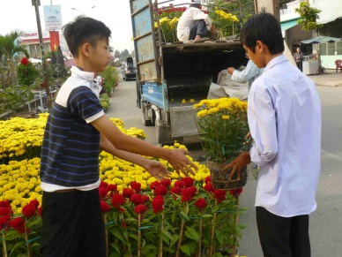
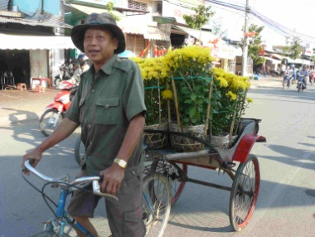

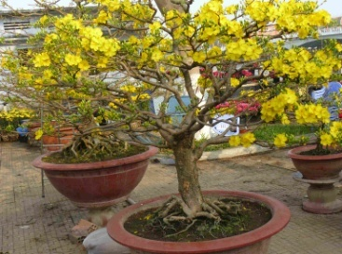
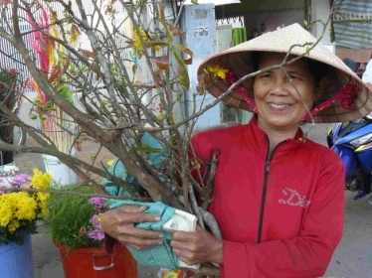
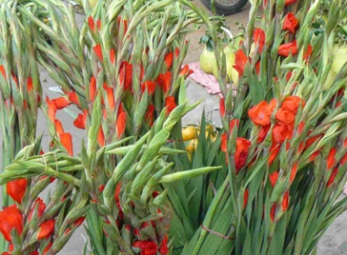

Ngoài ra, còn đến mấy chỗ ông thầy đồ, để chọn lựa mua những đôi liễn nào ưng ý đem về dán trước nhà hoặc hai bên bàn thờ hay bàn thông thiên trước sân nhà hoặc là nơi đền miếu cũng được trang hoàng một cách trang trọng, bởi các câu liễn đơn cử ví như sau : Phước dư Đông Hải - Tứ hải giai huynh đệ - Xuân đáo hoan hỷ - Phúc thọ khang ninh - Công thành danh toại.

Thịt mở dưa hành câu đối đỏ
Nêu cao pháo nổ bánh chưng xanh...
hoặc là :
Tân niên hạnh phúc bình an tiến,
Xuân nhật vinh hoa phú quí lai.

(Năm mới hạnh phúc bình an đến,
Ngày Xuân vinh hoa phú quí về)

Địa sanh tài thế nghiệp quang qui,
Thiên thủ phúc gia thanh hiện thái.

(Đất sanh tài nghiệp đời sáng lạng,
Trời ban phúc nhà tiếng tốt tươi.)

Thiên tăng tế nguyệt niên tăng thọ,
Xuân mãn càng khôn phúc mãn đường.

(Trời thêm năm tháng tuổi thêm thọ,
Xuân khắp đất trời phúc khắp nhà.)

Môn đa khách đáo thiên tài đáo,
Gia hữu nhân lai vạn vật lai.

(Cửa nhiều khách đến nhiều tiền đến,
Nhà có người vào lắm vật vào.)

Sơn thủy thanh cao xuân bất tận,
Thần tiên lạc thú cảnh trường sanh.

(Phong cảnh thanh cao xuân mãi mãi,
Thần tiên vui thú cảnh đời đời.)
Khi viết đến đây, tôi lại nhớ nhà thơ Vũ Đình Liên thời xa xưa ở miền Bắc Việt Nam, đã làm bài thơ như sau :
Mỗi năm hoa Đào nở,
Lại thấy ông đồ già,
Bày mực tàu giấy đỏ,
Bên phố đông người qua... v.v
Ngoài ra, các ông bà cụ già còn mua thêm chữ liễn như : Phước, Lộc, Thọ... để về dán vào các trái Dưa Hấu, Bưởi, Dừa... Viết đến đây, tôi nhớ lại người Hoa cũng có phong tục như thế, nhưng lại dán ngược chữ Phước, có ý nghĩa là Phước Đáo ( Nếu quý bà con đồng hương muốn tìm hiểu thêm Phước Đáo = Phước Đến, xin đọc quyển Thượng từ trang 87 đến 89 trong tác phẩm Tìm Hiểu Tử Vi Đẩu Số Và Địa Lý của Nguyễn Phú Thứ).
Kế đến, sang hàng Trà, để lựa mua các loại trà ngon có danh tiếng như : Trà Sen, Trà Cúc, Trà Lài... để trước cúng ông bà, mừng giao thừa, sau biếu bạn bè hoặc mời khách thưởng xuân.
Sau khi chuẩn bị xong trong nhà, đã có đầy đủ các thứ trái cây như : Dưa Hấu, Vú Sữa, Mẵng Cầu, Đu Đủ, Dừa Xiêm, Xoài, Cam, Quýt, Bưởi, Khóm, Chùm Sung...thì các bà nội trợ bắt đầu chuẩn bị gói bánh Chưng, bánh Tét, bánh Ít...
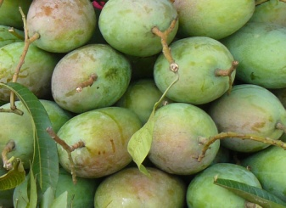
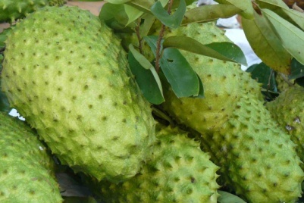
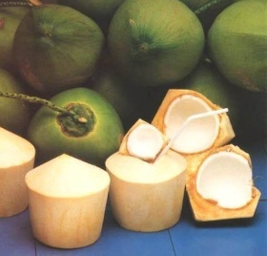
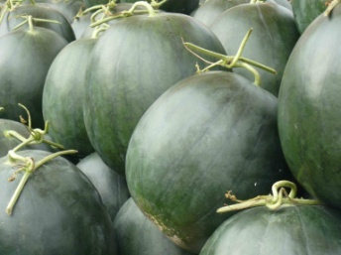
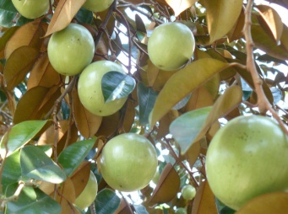
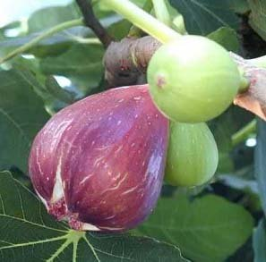
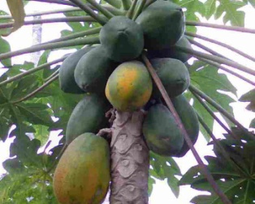
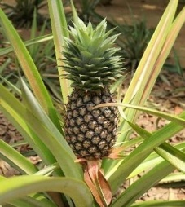
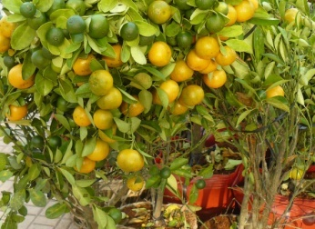
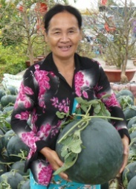
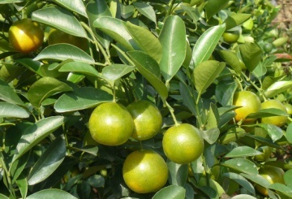
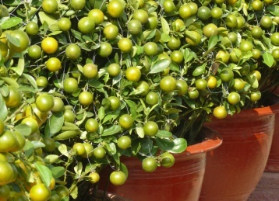

Theo phong tục Tết, nhà nào không có nồi thịt kho với : trứng Vịt, cá Lóc và nước Dừa tươi, kế đến bánh Chưng, bánh Tét, bánh Ít, cây Nêu trước nhà (ngõ), các đôi Liễn viết bằng mực tàu trên giấy đỏ (hồng điều), mấy phong Pháo để chuẩn bị đốt đón giao thừa và chờ Lân đến múa trước nhà, thì xem như nhà đó không có ăn Tết, cho nên việc gói bánh Chưng, bánh Tét, bánh Ít là món ăn chánh cổ truyền phong tục Việt nam, các loại bánh này được gói bằng lá Vông cho bánh Chưng và bằng lá Chuối Hột cho bánh Tét hay bánh Ít.

(Nhân nhắc đến bánh ít có dạng hình tháp, tôi nhớ ở Việt Nam mình có các loại bánh ít, xin kể như sau :
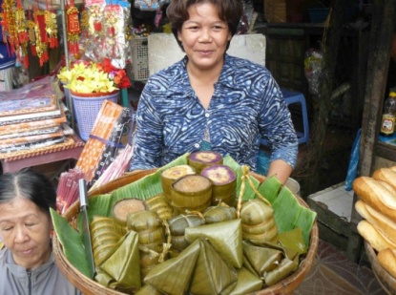
- Bánh ít nhưn chuối, bánh ít nhưn đậu, thường gói trong dịp Tết hay đám giỗ chạp để cúng kiến.
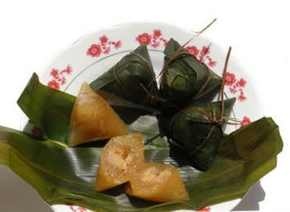
- Bánh ít nước tro (bởi vì, nếp ngâm với nước tro trước khi một đêm rồi mới đem xay thành bột, cho nên bánh nó trong vắt, loại bánh này thường thấy trong dịp lễ Thanh Minh).

- Bánh ít lá tre (bởi vì, bánh ít gói bằng lá tre).
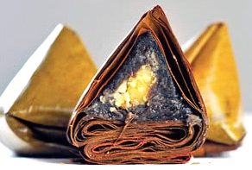
- Bánh ít lá gai ở Bình Định có danh tiếng, (bởi vì, phải tìm hái lá gai đem về rửa sạch, phơi cho ráo rồi bỏ vào cối quết chung với bột nếp cho nhuyễn để gói bánh bằng lá Chuối, nhưn bánh mặn thì có đậu xanh, đen, dừa... Đôi khi thêm tôm xào với thịt hoặc bánh ngọt thì có đậu xanh, đen, dừa và đường tùy địa phương).
Vì thế, trong dân gian có câu :

Muốn ăn bánh ít lá gai,
Lấy chồng Bình Định sợ dài đường đi.

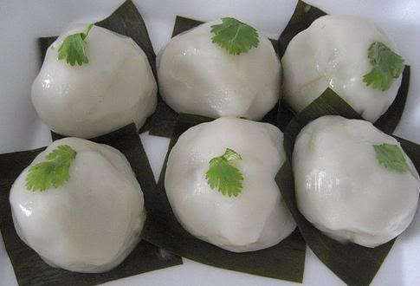
Ngoài các loại bánh ít phải gói bằng lá Chuối hay lá Tre, còn thấy bánh không có gói bằng lá, mà để trần, cho nên có tên là bánh ít trần).
Hơn nữa, khi nhắc đến bánh Tét, bánh Ít thường được gói ở Miền Nam và sau này có bánh Chưng ở Miền Bắc vào, tôi lại nhớ thân mẫu mỗi lần Tết đến hay ngày giỗ chạp, (quải) bà thường chuẩn bị làm bánh để cúng, trước hết phải đi mua nếp, đậu xanh, thịt ba chỉ ... còn lá chuối thì ra sau vườn dùng lưỡi hái hay dao để rọc những tàu lá chuối không già hay non quá đem vô xài, kế đến phải lau lá chuối cho sạch trước khi gói bánh.
Sau khi lo đầy đủ vật liệu để gói bánh, thường thì trong gia-đình hay thân-tộc tựu-hợp nhau để gói bánh. Còn bánh Chưng thì vật liệu để thực-hiện giống như bánh Tét và bánh Ít., nhưng hình dång bánh Chưng hình vuông, khác với bánh Tét và bánh Ít.
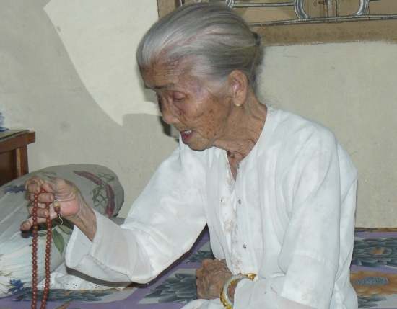
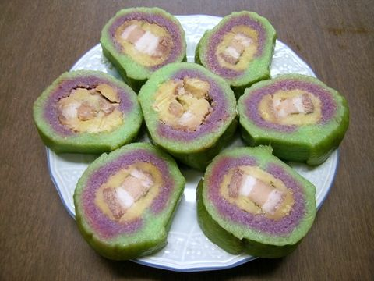
Riêng thân mẫu tôi sanh năm 1919 Kỹ Mùi, đã quá bát tuần, nhưng bà vẫn khỏe mạnh, mỗi lần gói bánh bà không bao giờ ở không, bởi vì, bà muốn bánh Tét vuông góc, cột dây đều, còn bánh Ít thì gói có hình tam giác thẳng đứng và nhưn phải ngon, lột lá không bị dính. Do vậy, bà rất cực mỗi khi gói bánh, nhưng sau khi nồi bánh chín, bà ăn thử thấy đúng ý bà, thì bà rất hài lòng với nụ cười trên môi. (Tết Tân Mão 2011 vừa qua, bà trên đường đi đến 100 tuổi thọ, nên sức yếu không còn gói bánh nữa). Ảnh mẹ tôi lần chuổi hạt niệm Phật

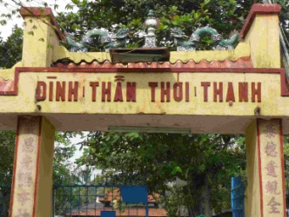
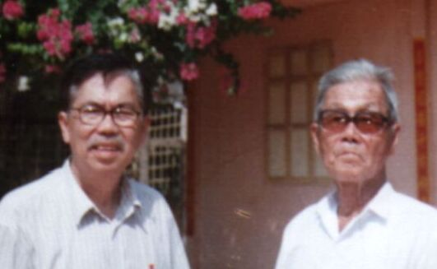
Trong chuyến trở về thăm song thân tôi lần này được thân phụ hướng dẫn tôi đi thăm ngôi đình làng Thới Thạnh, Ômôn, Cần Thơ nằm trên trục lộ đi Cần Thơ Long Xuyên do thân phụ tôi đứng ra vận động gây quỷ để xây cất. Ngoài ra, tôi còn đi thăm và chụp hình các di tích Lăng Mộ, các đình và trường học có mang tên các Danh Nhân Việt Nam Hậu bán thế kỷ 19, nhờ vậy có tôi mới viết được tác phẩm góp phần mọn các Danh Nhân lịch sữ đó.
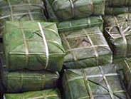
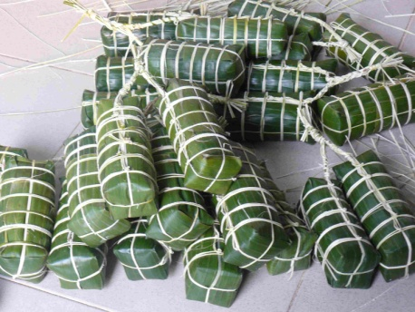
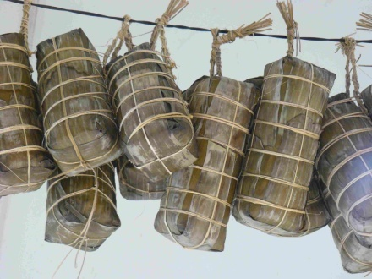
Trª låi, viŒc gói Bánh Chưng và bánh Tét nhân (nhưn) mặn, thì được làm bằng thịt heo ba rọi (ba chỉ), đậu xanh bóc vỏ, bao bởi lớp nếp ở ngoài, còn bánh Tét nhân ngọt, thường làm bằng đậu xanh bóc vỏ trộn với đường, ngoài ra còn có bánh Tét nhân chuối xiêm nữa, một đặc điểm đáng lưu ý, nếu chúng ta gói bánh Tét làm bằng nếp sống, khi cột bánh không được cột chặt, vì để nếp sống nó nở ra à vừa, trái lại nếu cột chặt như gói bánh Tét làm bằng nếp chín thì nó sẽ bị nín làm cho bánh Tét bị sống. Khi bánh chín quyện lẫn mùi lá thật quyến rủ. Miếng bánh ngon nhứt là miếng bánh ăn ngay khi vừa nấu chín. Tùy gia đình, thường nấu bánh vào đêm 27 hoặc 29 Tết, canh nấu suốt đêm đến sáng mới chín, thời gian phải mất khoảng trên 5 giờ đồng hồ. Bánh chín vớt ra cho ráo nước, rồi mới vội vàng đem biếu cho bà con, họ hàng thân tộc trong gia đình, trong khi bánh còn nóng hổi (Nếu quý bà con đồng hương muốn tìm hiểu thêm Sự Tích Bánh Dày & Bánh Chưng, xin đọc quyển Hạ từ trang 416 đến 418 trong tác phẩm Tử Vi & Địa Lý Thực Hành của Nguyễn Phú Thứ).

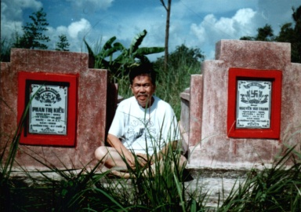
ViŒc chuÄn bÎ mØng Xuân Çón T‰t h¢ng næm, m†i nhà, không nh»ng lo d†n dËp, sÖn ph‰t trong nhà ngoài cºa, mà còn phäi lo làm cÕ và sÖn phết mÒ mä ông bà t° tiên cho thÆt ÇËp, Ç‹ trong dÎp T‰t cúng ki‰n và rÜ§c ông bà vŠ cùng æn T‰t. Bởi người xưa quan niệm : Sự tử như sự sanh, sự vong như sự tồn 事 死 如 事 生，事 亡 如 事 存(thờ người lúc chết cũng như lúc còn sống)

nh tác giả về thăm ngôi mộ Ông Bà Nội vào dịp
Hè 2001, đã xa cách nay cỏ mọc xanh um

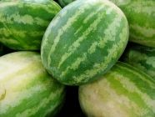
Về lễ rước ông bà, cúng thần đất đai, thì tùy theo nơi rước ông bà sớm là chiều ngày 28 thay vì chiều ngày 30 Tết, phần đông những gia đình theo đạo Phật Giáo Hòa Hảo ở vùng đồng bằng châu thổ sông Hậu Giang như : Ômôn, Cao My, Ba Rích... (Cần Thơ) Thốt Nốt (Long Xuyên), Hòa Hảo (Châu Đốc), Cái Vồn (Vĩnh Long)... thường làm lễ rước ông bà chiều 27 hay 28 Tết (tùy theo tháng thiếu hay đủ) và đến mùng 1 Tết cúng chay và đến mùng 2 cúng mặn lại. Bữa cơm cúng rước ông bà là một trong những bữa cơm cuối năm ăn ngon nhứt của mọi gia đình sau những ngày chuẩn bị Tết mệt nhọc. Trên bàn thờ ông bà, được đặt chánh giữa nhà, thông thường có bộ lư hương bằng đồng được lau chùi sáng choang, hai bên có chân đèn để cắm cặp đèn cầy số 1 màu đỏ, một cặp dưa hấu hạng nhứt và kèm theo đủ loại trái cây, bánh mứt, hoa quả như : Mãng Cầu, Chùm Sung, Dừa tươi, Đu Đủ, trái Xoài... nếu thiếu một trong mâm ngũ quả, thì có thể thay thế bằng trái Thơm (Khóm) hay một nải Chuối Cau. Nhưng ít khi nào tìm không đủ ngũ quả này tương trưng : Cầu Sung Vừa (Dừa) Đủ Xài (Xoài).
Ngoài ra, một bàn thờ cũng được thiết lập lộ thiên đặt cạnh bàn thông thiên và cây tre làm cây nêu dựng sẵn trước cửa nhà, trên bàn thờ này cũng chuẩn bị nhang đèn hoa quả, mặt quay về hướng chánh Nam, để phù hợp với phong tục xưa là : "Thánh Nhân Nam Diện Nhi Thính Thiên Hạ" để đón giao thừa.

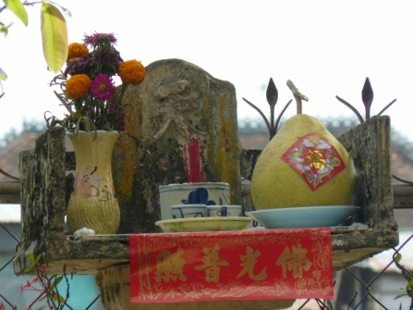
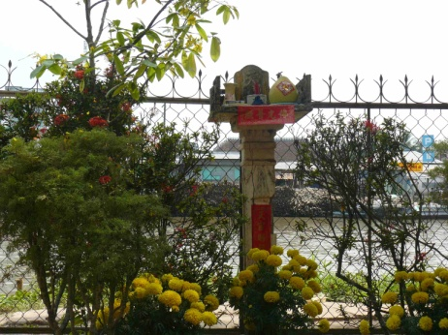
Riêng bàn thông thiên thường đặt chính giữa trước sân nhà, nếu ai có dịp đến miền Tây Nam phần Việt Nam sẽ thấy, cái bàn thờ lộ thiên này thành lập trên trụ cột cao, ngay vừa tầm mắt, thường có đặt bình bông, chung nước, lọ cắm nhang và chân đèn cầy để hằng ngày cúng kiến tất cả các vị Phật, Pháp, Tăng ở cõi mười phương thế giới và tất cả chư vị hiện đang hảnh sự tại cõi ta bà và tây phương nữa, cho nên chữ thông thiên mọi người sẽ nghĩ ngay là thấu trời. Bởi vì, những gia đình có bàn thông thiên, thường theo đạo Phật Giáo Hoà Hảo hay đạo thờ ông bà, hằng ngày sáng chiều sau khi đốt nhang niệm Phật trên bàn thờ Phật hay ông bà tổ tiên trong nhà xong, thì mới quay mặt để đi thẳng đến bàn thông thiên để khấn nguyện với câu niệm như sau : "Nam Mô Bổn Sư Thích Ca Mâu Ni Phật, Nam Mô Phật Tổ, Nam Mô Thập Phương Phật, Nam Mô Thập Phương Pháp, Nam Mô Thập Phương Tăng, Phật Thầy, Quan Thượng Đẳng Đại Thần, Trăm Quan Cựu Thần, Chư Vị Sơn Thần, Chư Vị Năm Non Bảy Núi... cảm ứng chứng minh nay con nguyện cải hối ăn năn, làm lành lánh dữ, qui y theo mấy Ngài, tu hiền theo Phật Đạo." (tuy nhiên có nhiều người thêm bớt câu niệm này tùy theo căn duyên hay sức khỏe), rồi mới lạy 4 lạy.
Riêng các trẻ con là sung sướng nhứt, khoảng gần xế chiều 30 Tết, thì được tắm rửa sạch sẽ để thay quần áo mới, xúng xính còn thơm mùi vải, còn người lớn thì phải lo đủ thứ kể cả mấy bao gạo, lu nước, hũ muối cũng phải châm cho đầy, còn mấy ông bà nghiện trầu cau, thuốc hút cũng phải đi mua cho đủ, vì ba ngày Tết ít có tiệm nào mở cửa bán.
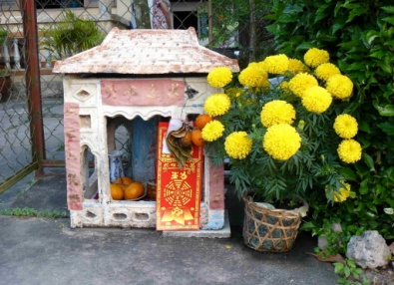
Sau khi làm lễ đón rước ông bà và ăn uống xong, các trẻ con thường đi xem múa Lân hoặc đi từng đoàn từ nhà này qua nhà khác vui chơi và khoe quần áo mới, để chờ giờ đón giao thừa. Còn người lớn, nhứt là quý bà ni trợ, phải lo nấu nồi chè, nồi nước, hoa quả, cắt bánh Chưng, bánh Tét... để chuẩn bị đón giao thừa đúng 12 giờ đêm 30 hoặc 29 (nếu tháng thiếu) rạng mùng 1 Tết. Boong boong... còn hai phút, rồi còn một phút, giờ giao thừa đến, thì đài phát thanh (radio), đài truyền hình, Chùa, Đình... thi nhau đánh hồi trống hay chuông, để báo hiệu giờ tống cựu nghinh tân để tiễn đưa năm cũ rước năm mới vào. Thật lạ lùng thay ! Tất cả cảnh vật trở nên nghiêm trang, rất là thiêng liêng, nhà nhà đều cúng lễ gia tiên giao thừa, treo bùa nêu lên đọt cây tre, rồi đốt pháo. Tiếng pháo đì đùng vang rền khắp mọi nơi, có người đốt cả phong hoặc lẻ tẻ trước nhà hay kế cận bàn thông thiên hoặc xung quanh nhà để đuổi trừ những cái xui xẻo năm cũ và đón mừng năm mới, với ước mơ hy vọng bước sang năm mới sẽ làm ăn phát đạt hơn, may mắn hơn và nhiều tốt đẹp hơn năm cũ. Sau khi nhang tàn, thì hạ mâm cỗ xuống để cả nhà cùng quây quần ăn chè, bánh mứt, hoa quả... cùng mừng bước sang năm mới. Vì thế, trong dân gian mới có câu :

Cu kêu ba (1) tiếng Cu kêu,
Trông mau đến Tết dựng nêu ăn chè.
(1) Nhân viết tiếng Chim Cu kêu, tôi xin được trình bài thêm về loài chim Cu và tại sao Ông Bà mình không dùng loài chim khác? Bởi vì, loài chim Cu (La tourterelle) là loài lông vũ, có rất nhiều thứ, nhưng thường thấy là thứ nhỏ con, gáy không lớn, thường gọi là Cu Đất, Cu Ngói (tùy theo màu sắc của nó). Còn một thứ chim Cu khác, ở lông cổ có hột cườm rất đẹp và gáy tiếng lớn, thì gọi là Cu Cườm (La tourterelle à collier). Ngoài ra, còn có thứ chim Cu có màu xanh lục gọi là Cu Xanh. Người ta nuôi chim Cu để làm mồi để sập bẩy chim Cu khác tức gác cu, cho nên trong ca dao có câu :

Ở đời có bốn cái ngu,
Làm mai, lãnh nợ, gác cu, cầm chầu.
Thông thường con chim Cu nó gáy Cu Cu, nếu có những thứ chim Cu quý, thì nó gáy được ba tiếng trở nên Rục Cu Cu. Đối với những con con chim Cu gáy được như vậy, người chủ nuôi thường hành diện mà khoe với xóm làng là : Chim nhà tôi nó gáy có hậu ghê.
Điểm đặc biệt của Chim Cu thường hay gáy vào mùa Xuân, cho nên gần Tết mới nghe Cu kêu... Trong kho tàng ca dao, tục ngữ có câu :
Cưng như cưng Cu Cu.
Chữ Cu Cu này để chỉ chim Cu,
vì ca dao cũng có câu :
Cu Cu ăn đậu, ăn mè,
Bồ Câu ăn lúa, Chích Choè ăn khoai...
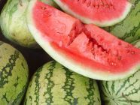
(Nếu quý bà con đồng hương muốn tìm hiểu thêm xin đọc quyển Hạ từ trang 428 đến 431 trong tác phẩm Tử Vi & Địa Lý Thực Hành của Nguyễn Phú Thứ).Thế nên, phong tục Tết Việt Nam hằng năm, thường mỗi nhà nấu một nồi chè đậu xanh để cúng giao thừa và dựng nêu. Ngoài ra, còn cắt (bổ) dưa hấu đầu năm mữa, nếu trái dưa hấu thật đỏ, lại ngọt dòn, thì nhà đó tin rằng năm mới sẽ có thời vận tốt cho gia đình suốt năm, còn trái lại dưa hấu không đỏ, không ngon ngọt thì xem như năm mới không được tốt và bị xấu cả năm. Đó là sự dị đoan của phong tục Việt Nam xa xưa. Nếu quý bà con đồng hương muốn tìm hiểu thêm tại sao ông bà mình dùng tiếng gáy của con chim Cu mà không dùng con vật khác? Và tại sao có trái Dưa Hấu? (xin quý bà con đồng hương đọc quyển Thượng từ trang 97 đến 101 trong tác phẩm Tìm Hiểu Tử Vi Đẩu Số Và Địa Lý của Nguyễn Phú Thứ).

Còn trẻ con sau khi đốt pháo và ăn uống no nê thì đi ngủ, chỉ còn người lớn tuổi ngồi nhâm nhi bên tách trà xanh để thưởng thức cái yên lặng, cái linh thiêng huyền diệu của đêm trừ tịch với mùi trầm hương quyện lẫn mùi pháo, rồi tưởng nhớ những người thân đã khuất hay nhắc nhở đến một vài đứa con, đứa cháu trong gia đình vì đi làm
ăn xa hay vì công việc không thể về chung vui mừng xuân đón Tết bên tổ ấm gia đình.

Có nhiều người hay gia đình, sau khi cúng giao thừa xong vì tin tưởng vào số tuổi để chọn giờ xuất hành đầu năm cho hạp và làm ăn phát tài năm mới, rồi còn chọn hướng đi nơi nào trước, để cúng chùa, cúng đình...hoặc đi hái lộc hay xin xâm đầu năm, để cho biết thời vận trong năm đó. Việc hái lộc thường chọn một cành cây xanh tươi tốt, có nhiều mầm non, tượng trưng cho năm mới được tài lộc sung túc.

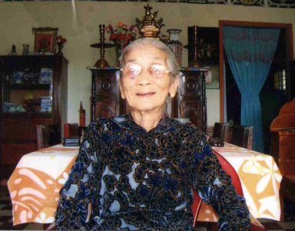
Sáng mùng một Tết, thì thói thường ông bà già hay chủ gia đình thường thức dậy sớm để làm lễ xong đất, nếu các con các cháu có thức sớm hơn cũng không được mở cửa nhà, mà phải chờ đợi người gia trưởng trong gia đình mở cửa, tất cả con cháu trong gia đình phải tề tựu trước bàn thờ để trước làm lễ cúng ông bà tổ tiên đầu năm, sau mừng tuổi ông bà, cha mẹ. Các con cháu được lì xì bằng những phong bì màu đỏ, bên trong có tiền mới toanh, còn thơm mùi giấy, theo thói thường các con cháu làm tuổi nói như sau : Con kính xin làm tuổi ông bà (hay cha mẹ) sống bá niên giai lão.
Thân mẫu ngồi để chúc Tết
Kể từ mùng một đến mùng ba Tết, mọi người rất kiêng cử, không được giận hờn, gắt gỏng, la rầy, không tạo chuyện buồn phiền, vì e rằng sẽ xui cả năm, không được hái trái cây và cũng không được quét nhà đổ rác đi, vì theo truyền thuyết, khi quét nhà đổ rác, tiền bạc sẽ ra như rác vậy.
Trong ca dao Việt Nam cũng có câu : "Mùng một Tết nhà, mùng hai Tết thầy, mùng ba Tết bạn" Nên tôi dù có bận rộn đi thăm và chúc Tết họ hàng cũng như các thầy cô của tôi vào sáng mùng hai Tết, nhưng xế trưa cũng phải trở về nhà để ông bà nội, ba má và các em đi thăm bà con hoặc đi chơi xa, bởi vì tôi là đứa cháu đích tôn của ngôi nhà thờ ông bà nội tôi đang ở và sau là để đón tiếp bạn bè hay đồng nghiệp, học trò cũ thân quý của tôi.
Nhân nói đến lời chúc Tết, mọi người gặp nhau thường chúc nhau Phước, Lộc, Thọ, bởi vì chúc Phước để sống trường thọ đến 100 tuổi (Nhân sinh dĩ bách niên vi kỷ 人 生 以 百 年 为 纪) tức Thọ tỷ nam sơn 寿 比 南 山, rồi đến Lộc tức được thăng quan tiến chức, làm ăn buôn bán phát đạt tức Nhứt bổn vạn lợi 一 本 万 利 (một vốn mười lời)...
Đến sáng mùng ba Tết, trên bàn thờ lúc nào cũng được thắp nhang, hương khói nghi ngút, đèn sáng trưng. Mùi trái cây, mùi hương, mùi pháo tất cả hòa lẫn nhau tạo nên một hương vị đặc biệt của riêng những ngày Tết dân tộc Việt Nam. Những cành Mai, cành Đào trên bàn thờ hay ở góc nhà cùng vài chậu Vạn Thọ, Thược Dượt... đang khoe sắc tỏa ra hương thơm ngào ngạt cũng góp phần tạo nên không khí Tết năm xưa.
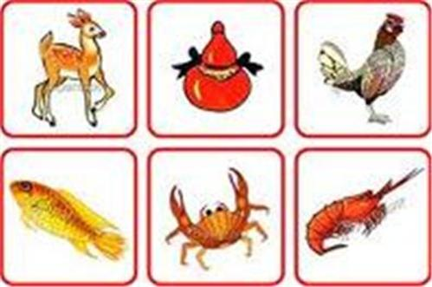
Tết là mùa sum hợp, nghỉ ngơi. Đối với bà con ở nông thôn, việc ăn Tết càng quan trọng hơn, vì trong năm hết làm những vụ lúa mùa, còn phải trồng hoa màu phụ, ví như phải canh trồng dưa hấu hay trồng bông hoa hoặc trồng trầu cau... để đón Tết nữa, cho nên công việc nhà nông làm theo từng mùa, từng tiết, quanh năm suốt tháng thật bận rộn, vất vả với công việc đồng áng và đôi khi không được nghỉ ngơi những ngày cuối tuần, như những người làm việc khác ở thành thị hay công chức hoặc trong ngành giáo dục...Vì vậy, trong dịp Tết là cơ hội để nghỉ ngơi, bỏ tất cả mọi công việc để mừng Xuân hưởng Tết, nào là ăn uống linh đình, giải trí, thăm viếng... Tết ở nông thôn vui lắm, có khi kéo dài đến nửa tháng, mới chọn ngày tốt để làm lễ hạ nêu, trong khi dân thành thị thì trái lại, chỉ ăn Tết nhiều lắm bảy ngày, nhưng thường là ăn Tết đến hết ngày mùng bốn hoặc mùng sáu là hạ nêu và làm lễ khai trương cửa hàng buôn bán, ít ai đầu năm chịu làm lễ khai trương vào ngày mùng năm, bởi vì ngày mùng năm là ngày lẻ, nên mọi người cho là không tốt. (Nếu quý bà con đồng hương muốn tìm hiểu thêm Phong Tục Tết Việt Nam, xin đọc quyển Hạ từ trang 399 đến 455 trong tác phẩm Tử Vi & Địa Lý Thực Hành của Nguyễn Phú Thứ).
Mặc dầu đã hết Tết, nhưng cái âm hưởng những ngày Tết vẫn kéo dài đâu đó, trên những gốc mai vàng rực rỡ trước sân nhà, những xác pháo khắp mọi đường đất nước quê hương, trên nụ cười hớn hở của đám trẻ thơ và trên những bàn Bầu, Cua, Cá, Cọp....

Chào Mừng Tết Nguyên Đán Quý Tỵ 2013
Tiểu Đệ Nguyễn Phú Thứ

